
REPASO DE CONTENIDOS 1º SEMESTRE
6º A-B

Instrucciones:
- Para repasar los contenidos vistos, debes leer los 3 temas desarrollados en esta guía.
- Se resumieron los principales conceptos vistos durante este primer semestre.
- Cada tema, tiene una breve actividad para repasar lo leído.
- Puedes responder en la misma guía o en tú cuaderno de ciencias.
- No me mandes las respuestas al correo.
- Cualquier duda recuerda que me puedes escribir al correo o al Whatsapp +56933365169

TEMA Nº1: COMPONENTES DE LA TIERRA
La atmósfera es la capa gaseosa que rodea nuestro planeta y se extiende desde la superficie terrestre hasta desaparecer en el espacio.
Capas: Troposfera (se desarrolla la vida), estratósfera (capa de ozono), mesósfera, termósfera, exósfera (la más externa)
Importancia de la atmósfera: Favorece el calentamiento de la superficie de la Tierra, esta la "capa de ozono" actúa como filtro y absorbe los rayos ultravioleta, posee oxígeno que es el gas empleado por los seres vivos para el proceso de respiración.
Alteraciones:
- Lluvia ácida: corresponde al aumento de la acidez del agua lluvia. Se produce por un incremento de las emisiones gaseosas provenientes principalmente de las industrias y de los vehículos motorizados.
- Incremento del efecto invernadero: La emisión de gases contaminantes por parte del ser humano, principalmente dióxido de carbono, ha incrementado este efecto y producido un aumento gradual de la temperatura global del planeta. Esto ha generado un cambio climático que está afectando a los delicados ecosistemas terrestres
- El agujero en la capa de ozono: Es causado por la emisión de clorofluorocarbonos (CFC), lo que afecta, según algunos científicos, la vida vegetal y animal, y puede ocasionar graves daños a la salud humana.
Medidas de protección de la atmosfera: Control de quemas agrícolas, aumento del uso de vehículos catalíticos, prohibición de utilizar leña en los hogares, utilización de filtros en buses de transporte público, regulación de actividades industriales, como centrales termoeléctricas y fundiciones de cobre.

Hidrósfera: Corresponde a la totalidad de las aguas presentes en la Tierra. Comprende los océanos, los mares, los lagos y ríos, las aguas subterráneas, la nieve, los glaciares, y el agua contenida en la atmósfera. Por esta razón, la hidrosfera no corresponde a una “capa” de la Tierra análoga a la corteza o a la atmósfera, sino que se encuentra repartida en diferentes porciones de nuestro planeta.
Cerca del 97 % de la totalidad de agua de la superficie de la Tierra está contenida en los océanos (agua salada), mientras que el 3 % restante, correspondiente a agua dulce.
Usos e importancia del agua para el humano: Industrial, domestico y agrícola.
Alteraciones de la hidrósfera: Cambios en la dinámica del agua, como la alteración del ciclo del agua y de las corrientes oceánicas, cambios en las propiedades del agua, como la disminución de la cantidad de oxígeno disponible y las variaciones de la temperatura y cambios en la distribución de las masas de agua, como la disminución de caudales y el agotamiento de acuíferos.
Agentes contaminantes:
- Biológicos: Corresponden a desechos orgánicos, como materia fecal y restos de alimentos, provenientes del hogar, de las industrias, de mataderos, entre otros.
- Químicos: Los productos químicos, como metales pesados, detergentes, aceites o gases, procedentes de la actividad industrial y minera, muchas veces son vertidos en fuentes de agua, lo que provoca su contaminación
- Físicos: Incluye las partículas sólidas en suspensión, las sustancias radiactivas producidas por centrales nucleares o procedentes del uso industrial y aguas que han sido utilizadas en procesos de refrigeración de fábricas y en las centrales energéticas.
Sobreexplotación de los recursos hídricos: La sobreexplotación de un recurso se produce cuando este se extrae a una velocidad mayor que la generada. Por ejemplo, el uso de aguas superficiales para la construcción de represas puede llevar a situaciones de sobreexplotación del recurso hídrico.
Medidas de protección de la hidrosfera: En Chile se han creado campañas que han establecido un compromiso con la protección de los recursos naturales.

La litosfera: Está conformada por las capas más externas de la geósfera (núcleo, manto y corteza) es decir, por la corteza terrestre y la parte más externa del manto superior. Sobre un sector de la litosfera continental existe una fina cobertura, a la que se le denomina suelo. En él se desarrolla parte importante de la vida de nuestro planeta, representada por las plantas y animales. La litosfera se divide en una serie de secciones conocidas como placas tectónicas.
Recursos:
- El suelo permite el desarrollo de la vida en el planeta, pues es el soporte de plantas y animales.
- En la litosfera se acumula energía química en forma de combustibles fósiles, como el carbón y el petróleo, que proporcionan casi el 80 % de la energía que se utiliza en el mundo.
- Las rocas que forman parte de la litosfera se extraen importantes metales.

REPASEMOS: Completa las siguientes frases.

La atmósfera es ________________________________________________
La lluvia acida se produce por ______________________________________________
El incremento del efecto invernadero ha producido un __________________ gradual de la temperatura global del planeta.
Los agentes de contaminación biológica corresponden a _______________________________
La litosfera está formada por la corteza terrestre y _________________________________

TEMA Nº2: EL SUELO
El suelo corresponde a una fina capa de materiales que se encuentran sobre parte de la corteza continental y que es considerada biológicamente activa, es decir, puede sustentar una cubierta vegetal.
Composición del suelo: Materia orgánica, aire y agua, Fragmento de rocas y minerales.
Formación del suelo: Roca madre – suelo joven – suelo maduro.
Horizontes: Capas o estratos.
- Horizonte O: Es muy delgado y está formado por materia orgánica sin descomponer.
- Horizonte A: Es de color oscuro, tiene abundante humus y raíces de plantas.
- Horizonte B: Es de color más claro, pobre en humus. Tiene pocas raíces.
- Horizonte C: Tiene abundantes fragmentos de roca de tamaño grueso. Bajo él se encuentra el sustrato rocoso, también denominado roca madre.
Propiedades del suelo:
- Químicas: Capacidad de intercambio (retener nutrientes), pH del suelo, salinidad.
- Físicas: Estructura del suelo, Porosidad, Disponibilidad de agua, color, textura.
- Biológicas: Presencia de materia orgánica.
Tipos de suelo: Arenosos (poco fértiles), Limosos (suelo fértil y fácil de trabajar), Arcilloso (fértiles pero difíciles de trabajar), Orgánicos (material orgánico en abundancia)

RESPONDE:
- ¿Qué relación hay entre la capacidad de intercambio que tiene un suelo y la fertilidad de este?

- ¿Qué relación se puede establecer entre la porosidad del suelo y la disponibilidad de agua?

TEMA Nº3: ¿Qué es la fotosíntesis y qué organismos la realizan?
Todos los seres vivos necesitan de materia y energía para vivir.
- Los seres vivos que fabrican su propio alimento se denominan autótrofos. Ejemplos: Plantas, algas, cianobacterias. Algunos de estos organismos realizan un proceso conocido como fotosíntesis para producir glucosa, su alimento.

- Los seres vivos que son incapaces de fabricar glucosa por sí solos y deben obtener su alimento de otros organismos, se denominan heterótrofos. Ejemplos: Seres humanos, animales, hongos.

La fotosíntesis es el proceso mediante el cual organismos autótrofos, como las plantas, las algas y algunas bacterias, captan la energía lumínica y la utilizan para producir nutrientes como la glucosa, en donde la energía proveniente de la luz queda almacenada en forma de energía química. Esta energía puede ser usada por los mismos autótrofos para sus funciones vitales y además por organismos heterótrofos. Son por lo tanto los autótrofos los que ingresan la energía a los ecosistemas y constituyen la base del flujo de materia y energía que circula entre los seres vivos. En resumen, podemos decir que la fotosíntesis es un proceso de transformación energética.

Requerimientos y productos de la fotosíntesis:
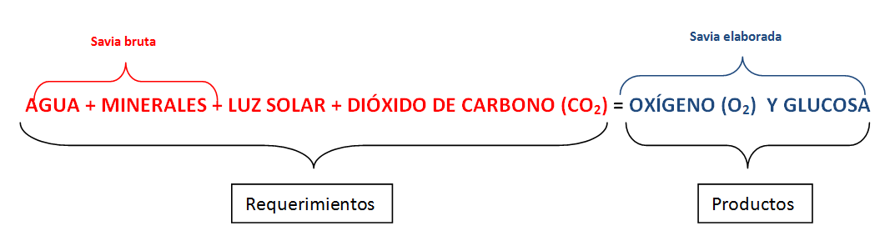
IMPORTANTE:
La fotosíntesis ocurre principalmente en las hojas.
La luz es captada por la clorofila que se encuentra en el interior del los cloroplastos.
Los cloroplastos son organelos que están ubicados en el interior de las células eucariontas de tipo vegetal.
El agua y minerales forman la savia bruta, que será transportada desde la raíz hacia las hojas.
El dióxido de carbono ingresa por los estomas.
La glucosa es el alimento de la planta y la materia prima que sirve para la formación de otras sustancias que esta necesita. La glucosa, formada en los cloroplastos de las hojas y tallos, es transportada a todas las células de la planta en la denominada savia elaborada, que viaja por los tallos. La glucosa se almacena en la planta, en forma de almidón, principalmente en tallos y raíces, para que esta la pueda utilizar en el corto, mediano y largo plazo.

Recuerda que la planta también realiza el proceso inverso para respirar:
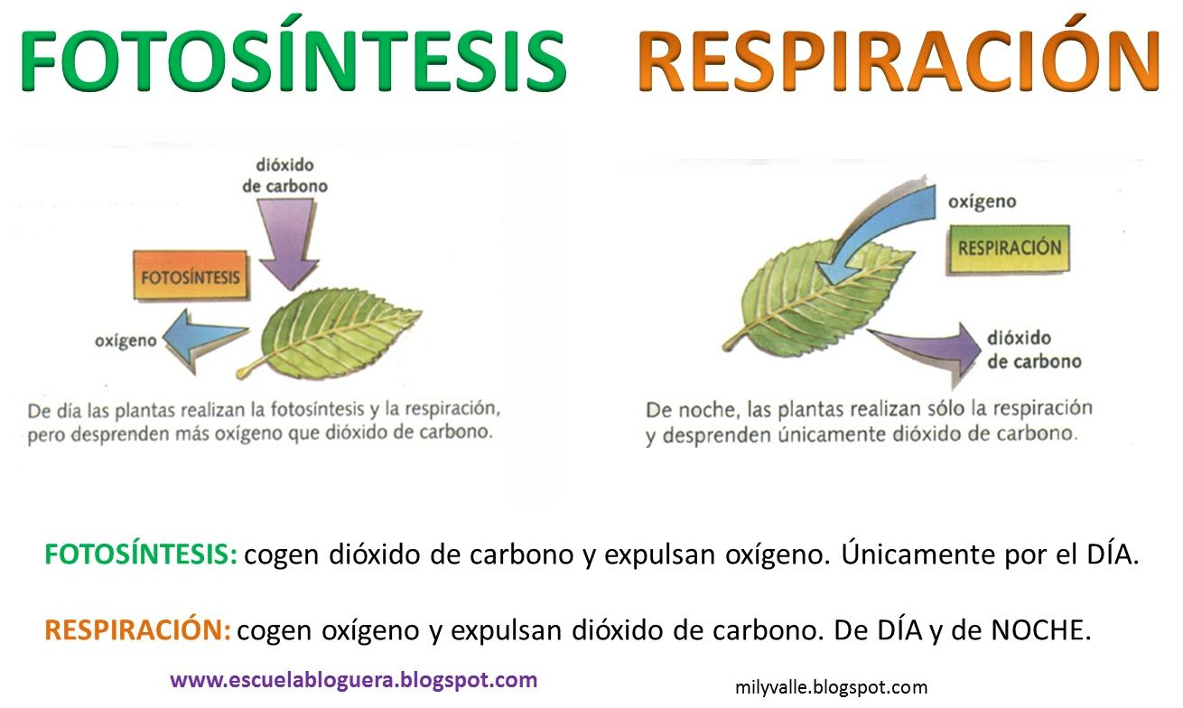

ACTVIDAD FINAL:
Utilizando todos los conceptos que aparecen en el recuadro explica:
- Fotosíntesis
- Libera oxígeno
- Absorbe dióxido de carbono
- Glucosa
- Agua y minerales
- Luz solar
- Hoja
- Clorofila.
(En la explicación que redactes puedes agregar más palabras que consideres importantes)

¿CÓMO OCURRE EL PROCESO DE FOTOSÍNTESIS?
Respuesta:

